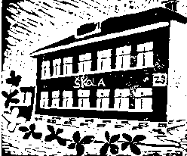

Školská rada při ZŠ Kozlovice (ŠR)
Zápis:
5. 9. 2023

- Schválení školního řádu – jednohlasně schváleno.
- vysvětlení některých změn po projednání na pedagogické radě, připomínky

- Výroční zpráva – seznámení se zněním a vysvětlení – Školská rada bere na vědomí.

Různé: Mapa školy a její vyhodnocení – vysvětlení některých otázek.
Online pokladna – zavádění do praxe, fungování, problémy a výhody.
Školní jídelna – placení, řád školní jídelny
Školní psycholog – nová pozice ve škole, její možnosti a přínosy pro žáky.
Smartbooks – zapojení do nového projektu procvičování pro žáky
Sjednocení komunikačního kanálu pro rodiče
Zájmové kroužky – nabídka
Volba Školské rady – plánování nové volby zástupců

V Kozlovicích den 20. 9. 2023
Zapsala: Mgr. Eva Kvapilová

